https://www.op.org/una-mirada-femenina-domingo-y-las-monjas-de-la-orden-de-predicadores/?lang=es
“Ninguna ostentación de extraña piedad, simple humanidad. Demasiado simple para hagiógrafos y cronistas de alto saber”: así escribe Simon Tugwell en su Homenaje a un Santo (en G. Bedouelle, La fuerza de la palabra. Domingo de Guzmán), en la oración que dirige a santo Domingo. “Humanidad sencilla”: Domingo vivió en un período de tiempos cambiantes y de nuevos desafíos para la misión evangelizadora de la Iglesia, como escribe el Papa Francisco en su carta a la Orden, Praedicator Gratiae. Podríamos decir con certeza: ¡nada nuevo! En efecto, hoy vivimos una época de cambios, como nos ha recordado el mismo Papa en varias ocasiones. ¿Qué puede decir el carisma de Domingo, hoy, a las mujeres y hombres de nuestro tiempo? Ciertamente, sigue siendo fascinante, dado que su Orden está muy viva. Se discutirá, y seguramente habrá personas mucho más competentes que yo y con mayor experiencia que podrán proponer respuestas a esta cuestión.
Sin embargo, como monja de la Orden de Predicadores, puedo acoger esta cuestión para mi propia vida, también a la luz de esa santidad “femenina” que está bien presente en nuestra historia.
Todo comenzó… a partir de un encuentro que Domingo tuvo en el camino emprendido con su Obispo Diego, para cumplir una misión diplomática. Habiendo cruzado las fronteras de España, en el sur de Francia, Domingo se encontró con la herejía cátara, o mejor dicho, se encontró con los herejes cátaros. Escucha, discute, convence: la luz de la mañana verá la conversión del posadero pero también la de Domingo que capta en esa experiencia la urgencia de una predicación renovada en estilo y testimonio, visible en una comunidad que viva como la primera comunidad apostólica.
El primer núcleo de la Orden lo formó un grupo de mujeres procedentes de la herejía cátara que, aceptando su predicación y estilo de vida, se reunieron en Prulla, en el sur de Francia, y formaron la primera comunidad de monjas. Una presencia que nunca se ha interrumpido. Mujeres, cátaras: una “periferia”, si quisiéramos utilizar una terminología tan querida para el Papa Francisco. A través de esta elección, Domingo expresa su convicción de que no hay persona que no merezca ser escuchada, y ninguno o ninguna a quien no seamos enviados a proclamar la Palabra de vida, Cristo el Señor. Son innumerables los testimonios de mujeres que lo conocieron y se sintieron atraídas por su amabilidad, su humanidad y su alegría y lo siguieron en el camino del seguimiento de Cristo… Domingo no es para nada un “santo de rostro triste”: los testigos nos dicen que nadie era más alegre que él y, como amaba a todos, era amado por todos (¡y todas!) (cf. Libellus, 107).
Domingo es el santo que quizás más que ningún otro nos ha mostrado la confianza de Dios en cada hombre y cada mujer. Esto se manifiesta concretamente en el estilo de vida en común, deseado por él, que incluye también nuestro particular estilo de gobierno: somos hermanas, hermanos, que nos reunimos para comprender juntos cuál es el camino que el Señor nos indica, ya sea hacia nuevas fronteras, o –¡más difícil! – el de la conversión. Juntos. Nuestros capítulos son nuestra cruz y nuestra gracia: ¡cuántas veces entramos en el capítulo con preocupaciones o tensiones y luego salimos desconcertados por las soluciones que han surgido y la alegría que compartimos!
Domingo confiaba en las mujeres, en sus hermanas: si bien fue él mismo quien se ocupó de la formación de las primeras monjas de Prulla, para las monjas de Roma fueron las monjas francesas las llamadas a transmitir el carisma, sin menoscabar en nada la figura del Fundador. La confianza y el respeto también fueron mostrados por el primer sucesor de Domingo, el beato Jordán de Sajonia, quien pidió (y obtuvo) que algunas monjas del monasterio de Roma se trasladasen a la nueva fundación en Bolonia para formar a las mujeres que habían recibido el hábito religioso de sus manos.
Hermanos y hermanas: una sola Orden, desde hace 800 años, la Sancta Praedicatio. Una unidad que no siempre es fácil de encarnar y vivir, pero que sin duda es un reto y una oportunidad que acoger…
En el Libellus, la primera biografía de Santo Domingo escrita por el beato Jordán, leemos que “Dios le había otorgado la gracia singular de llorar por los pecadores, por los desdichados y por los afligidos. Gestaba sus calamidades en lo íntimo del sagrario de su compasión (en lo más íntimo de su corazón), y el amor que le quemaba por dentro salía bullendo al exterior en forma de lágrimas” (cf. Libellus, 12). En la Edad Media, se suponía que lo “más íntimo del corazón” era sólo de Dios: sin embargo, el corazón de Domingo estaba habitado por Cristo, a quien amaba infinitamente, y por todos los que están en el corazón de Dios, los pobres, los pecadores, los herejes, los alejados… Las monjas están llamadas a seguir siendo este “seno materno”, este “corazón escondido”, rico en compasión, en el que todos encuentran un lugar, en el que nadie está excluido y del que se eleva constantemente una oración de alabanza e intercesión.
Nuestros monasterios siguen siendo hoy ese “puerto abierto” al que cualquiera puede acudir, con la certeza de encontrar un corazón que escucha, que ofrece la única Palabra que puede dar esperanza, la liberación de los ídolos y de las cadenas que oprimen y la certeza de que lo recordaremos en la oración. Las monjas son la memoria permanente de que la predicación proviene de la contemplación, de la experiencia de Dios.
A lo largo de estos 800 años encontramos muchas luces de santidad en nuestros monasterios. Deseo recordar a dos hermanas para mí muy queridas y menos conocidas que las grandes Catalina de Siena y Rosa de Lima: Santa Catalina de’ Ricci (Prato) y la Venerable Domenica da Paradiso (Florencia), que recuerdan el “hablar con Dios o de Dios” de santo Domingo. Ambas reconocidas como “madres espirituales”, “predicadoras” a través de sus escritos (destaca el Epistolario de la Santa de Prato) y de sus encuentros en el locutorio, fueron puntos de referencia en la vida e historia de su tiempo. Ambas fueron testigos de un amor extraordinariamente apasionado por la humanidad de Cristo, por su Palabra de Verdad. Es este amor, don del Espíritu, el que abre sus ojos y las hace contemplativas: capaces, como Domingo, de mirar la realidad, la Historia con los ojos mismos de Dios. La mirada de Dios es “caridad activa”, como la que Domingo había pedido para sí mismo, para ser verdaderamente un discípulo de Cristo. Una caridad que tiene su raíz en la verdad vivificante y liberadora de la Palabra de Dios (cf. Papa Francisco, Praedicator Gratiae).
“Firma apenas legible en los pergaminos de la historia. Tan simple como para no ocultar el rocío de la luz divina”, escribe Simon Tugwell: Domingo desaparece entre los pliegues de la Historia, unas pocas líneas y nada más. No nos ata a él mismo, sino que se remite siempre a su Señor; no deja escritos, porque es un humilde servidor de la Palabra, de la Iglesia y del Magisterio.
Y es así, en toda nuestra historia de siglos: también nosotros, hijas e hijos de Domingo somos humildes servidores de la Palabra, servidores de Cristo que salva, servidores de cada hermano y hermana. “Simple humanidad”. Sí: Domingo, Praedicator Gratiae, está vivo en su Orden. Imposible no amarlo…
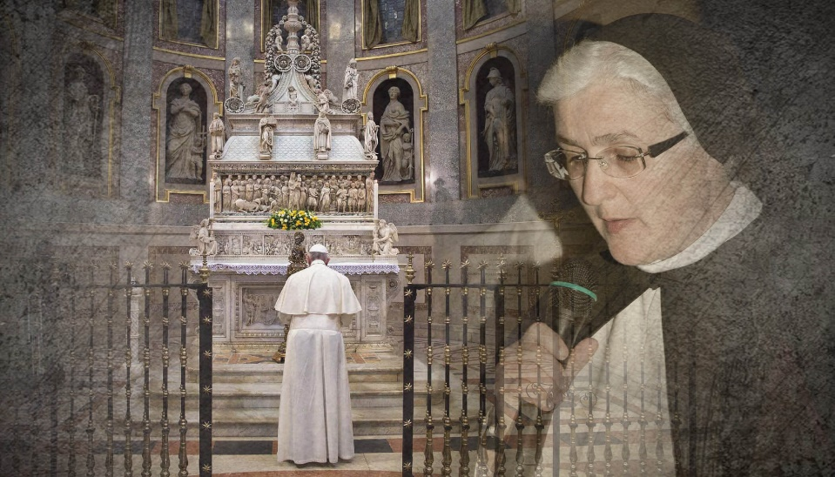
Hna. Paola Panetta, O.P.

